如何理解“会计、高企研发的口径和研发费用加计扣除口径”三表一致？

2019年开始，高新技术企业认定不知道怎么就突然冒出这么一个说法：三表必须一致！有关三表一致的表述较多，笔者不一一列举，仅介绍一还算靠谱的版本。
传说中的“三表一致”指的是：年度会计报表中的研发费用合计金额，高企申报的“企业年度研发费用结构明细表”研发费合计金额，企业所得税汇算清缴申报的“研发费用加计扣除明细表”年度研发费用小计金额——这三表的研发费用合计额存在着理论上基本一致的基础。
三表分别涉及到了会计、高企研发的口径和研发费用加计扣除的三个口径，因此，需要比对研发费用三口径。
研发费用归集口径比对
研发费用归集的会计核算口径按照的是《财政部关于企业加强研发费用财务管理的若干意见》（财企〔2007〕194号）；高新技术企业认定口径依据的是《高新技术企业认定管理办法》（国科发火〔2016〕32号,以下简称“《认定办法》”）、《高新技术企业认定管理工作指引》（国科发火〔2016〕195号，,以下简称“《工作指引》”）；研发费用加计扣除口径依据的是《财政部 国家税务总局 科技部关于完善研究开发费用税前加计扣除政策的通知》（财税〔2015〕119号）、《国家税务总局关于企业研究开发费用税前加计扣除政策有关问题的公告》（国家税务总局公告2015年第97号）等架构文件。
三表在研发费用异同点大致如图所示：

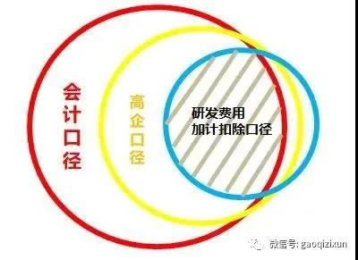

三表核算口径差异的形成有一定原因。会计口径的研发费用，其主要目的是为了准确核算研发活动支出，是企业根据自身生产经营情况自行判断的，除该项活动应属于研发活动外，并无过多限制条件。高新技术企业认定口径的研发费用，其主要目的是为了判断企业研发投入强度、科技实力是否达到高新技术企业标准，因此对人员费用、其他费用等方面有一定的限制。研发费用加计扣除政策口径的研发费用，主要目的是为了细化哪些研发费用可以享受加计扣除政策，引导企业加大核心研发投入，因此政策口径最小；可加计范围针对企业核心研发投入，主要包括研发直接投入和相关性较高的费用，对其他费用有一定的比例限制。
研发费用归集口径比对如表格所示：
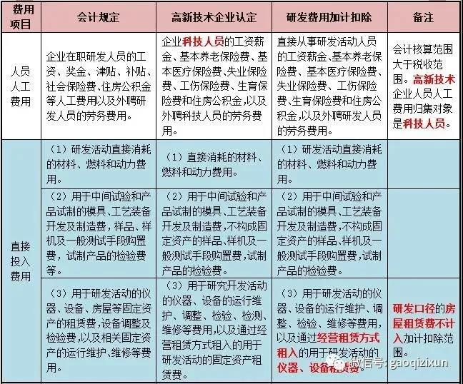
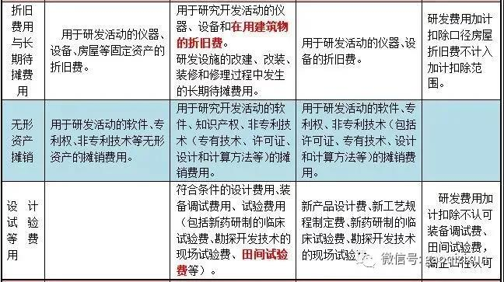
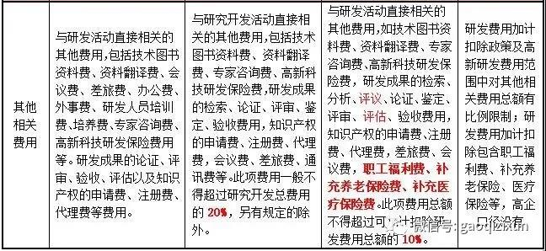

三表在研发费用合计额的具体分析
- 年度会计报表中的研发费用合计金额
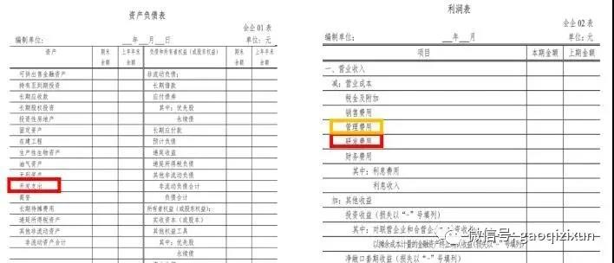
这是采用财会〔2019〕6号文报表格式下，年度会计报表中涉及到的研发费用合计金额的表格，金额上是“开发支出”项目加上“管理费用”（研发费用）的合计，其实是研发支出资本化金额部分加上进入到期间费用的管理费用。
“开发支出”项目在财报上以余额显示，研发支出资本化金额部分在达到预定可使用状态时转入“无形资产”。所以，单单就年报项目来说是无法直接得出研发费用合计金额，需要配合“研发支出”明细账分析才能得出。
（二）企业所得税汇算清缴申报的“研发费用加计扣除优惠明细表”年度研发费用小计金额
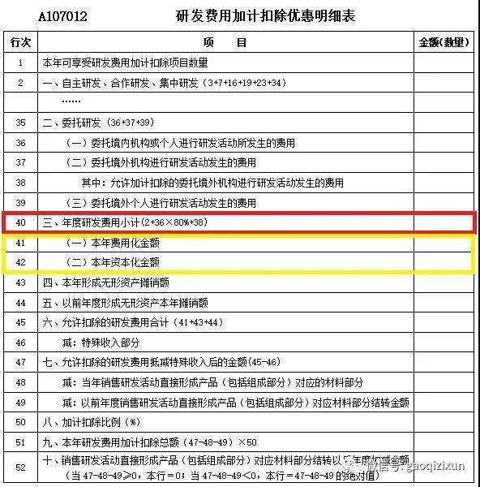
企业所得税汇算清缴“研发费用加计扣除优惠明细表”的“年度研发费用小计”，这个金额是年度研发支出总额，包含了资本化和费用化的金额，这里面委托外部研发情况特殊。
委托外部研发以80%计入，委托境外个人研发要剔除。委托境外研发，将符合规定要求的境外研发实际发生额乘以80%计算，与境内符合条件的研发费用三分之二部分进行比较，选取孰小数填列在A107012的38栏。境内符合加计扣除条件的研发费用，包含两部分：一部分为符合条件的自主研发、合作研发、集中研发的可加计扣除研发费；另一部分为委托境内研发可加计扣除研发费，需要分步计算。
最后，A107012将自主研发、集中研发、合作研发和委托外部研发的80%加上符合条件的委托境外研发，这三部分数据加总作为年度研发费用小计(2+36×80%+38)。
（三）高企认定申请申报的“企业年度研究开发费用结构明细表”研究开发费用小计
高企认定申请以单个研发活动RD为基本单位分别进行测度并加总计算，单个研发活动RD包括了直接研究开发活动和可以计入的间接研究开发活动所发生的费用。然后，汇总填写《高新技术企业认定申请书》（附件2）中的第五张表格“企业年度研究开发费用结构明细表”，最后形成三年的汇总数据。
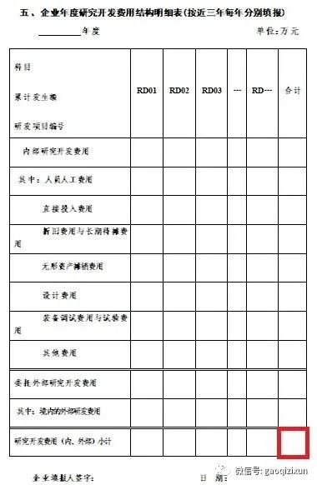
企业委托外部研发，不分境内外都是按80%计入，企业委托境外个人进行研发活动发生的费用可归集入高企研发，但要求在中国境内发生的研发费用总额占全部研发费用总额的比例不低于60%。
企业归集的研发费用，由具有资质并符合《工作指引》相关条件的中介机构进行专项审计或鉴证。一家企业拟定在2020年申请高企认定，该企业需要提供2017至2019年的共计3份年度研发费用结构明细表。以下是专项审计报告附件当中的“年度研究开发费用结构明细表”截图：
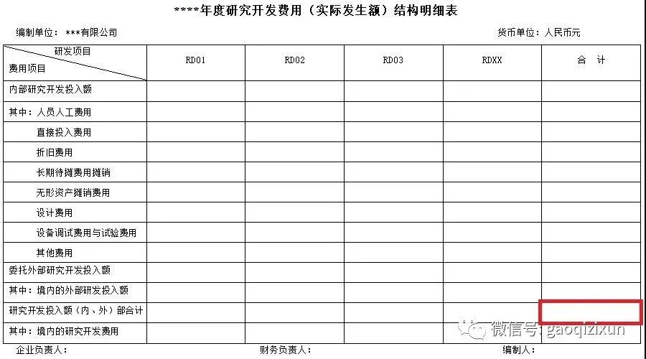
从专项审计报告的年度研发费用结构明细表上，我们可以看出：按项目归集的研发费用总额，不区分资本化和费用化的金额，结构和高企认定申请书完全一致。
结尾
所说的“三表一致”其实是研发费用在三表合计额的一致：年度会计报表中的研发费用合计金额，高企申报的“企业年度研发费用结构明细表”研发费合计金额，企业所得税汇算清缴申报的“研发费用加计扣除优惠明细表”年度研发费用小计金额。
会计、高企、研发费用加计扣除政策归集口径，在范围上，会计口径最大，高企次之，研发费用加计扣除的最小；三口径范围有重叠的部分，也有不同的地方。实务中，由于研发人员、设备等研发条件的限制，企业达到“三表一致”的情况是极少的，以此来要求评审高企“三表”一定要达到一致是苛刻的，也是不合乎情理的——研发费用“三表一致”的前提条件是相对的，不一致是绝对的。
如此这般分析下来，你们还认为“三表”一定是一致的吗?还能够将这条当成规则来遵守吗？

